# BAB II

# TINJAUAN PUSTAKA

## Uraian Tumbuhan

### Klasifikasi Tumbuhan Senggani

Menurut hasil identifikasi dari Laboratorium Herbarium Medanense (MEDA) Utniversitas Sumatera Utara, tumbuhan daun senggani memepunyai sistematika sebagai berikut :

Kingdom : Plantae

Divisi : Spermatophyta

Kelas : Dicotyledonae

Ordo : Myrtales

Famili : Melastomataceae

Genus : Melastoma

Spesies : *Melastoma candidum* D.Don

Nama Lokal : Daun Senggani

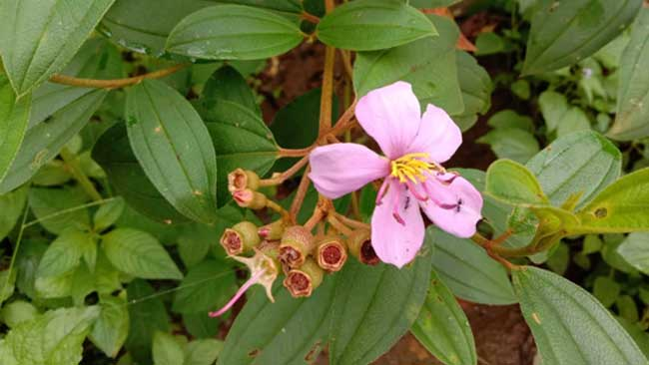

**Gambar 2.1 Tumbuhan Senggani**

### Nama Daerah Tumbuhan Senggani

Tanaman senggani (*Melastoma candidum* D.Don) memiliki nama yang berbeda yang berbeda-beda disetiap daerah. Di daerah Jawa tumbuhan ini dinamakan senggani, di daerah Sunda, dinamakan harendong, di daerah Malaysia disebut senduduk. Di daerah Madura kemanden, di daerah China dinamakan Yeh mu dan, serta di daerahh inggris dinamakan Asian melastome.(habibi asmaul, 2022)

### Morfologi Tumbuhan Senggani

Senggani termasuk tumbuhan perdu, tinggi 0,5 - 4 m, cabang yang muda bersisik, daun bertangkai, berhadapan, memanjang atau bulat telur memanjang dengan ujung runcing, bertulang daun 3,2 - 20 kali 1 - 8 cm, kedua belah sisi berbulu. Bunga bersama-sama 5 - 18, pada ujung dan di bawah daun tertinggi, terbilang 5 (4 -6). Tabung kelopak berbentuk lonceng, bersisik, taju dengan sejumlah gigi kecil. Daun pelindung bersisik, langsing, 5 kali 2 mm, tidak menutupi kuncup. Daun mahkota bulat telur terbalik, panjang 2 - 3 cm, ungu merah, jarang putih. Benang sari 10 (8 - 12), memanjang dari penghubung dari di bawah ruang sari pada benang sari yang panjang 6 - 16 mm, pada yang pendek 2 - 7 mm. Bakal buah beruang 5 (4 - 6), dihubungkan oleh bingkai terhadap tabung kelopak. Buah ini berbentuk periuk, membuka melintang secara tidak teratur, dimana terlepas bingkai biji yang merah tua, biji berbentuk kerang. Senggani dapat tumbuh dipadang rumput, semak hutan kecil 5- 2000 m (Van Steenis, 1975).

### Kandungan Daun Senggani

Senggani telah lama dipercaya dan digunakan oleh masyarakat dalam pengobatan tradisonal. Senggani secara empiris digunakan dalam mengobati berbagai penyakit, seperti diare, disentri, keputihan, wasir, luka infeksi, sakit gigi, sakit perut, perut kembung, sakit kaki, dan sariawan. Banyaknya manfaat senggani telah didukung dengan penelitian sebelumnya yang menunjukkan aktivitas senggani sebagai antibakteri, antivirus, antiparasit, antioksidan, anti inflamasi, sitotoksik terhadap sel kanker dan sebagai platelet. Tumbuhan senggani memiliki kandungan senyawa glucoside α-amyrin, asam betulinic, dan flavonoid (quercetin, quercitrin dan naringenin, kaempferol, yang memiliki aktivitas faktor pengaktif platelet, antibakteri dan antioksidan.(Ayu et al., 2019)

## Simplisia

Simplisia adalah bahan alam yang telah dikeringkan yang digunakan untuk pengobatan dan belum mengalami pengolahan. Pengeringan dapat dilakukan dengan penjemuran di bawah sinar matahari, diangin-angin, atau menggunakan oven, kecuali dinyatakan lain suhu pengeringan dengan oven tidak lebih dari 60°. (KemenKes RI, 2017). Berdasarkan hal itu maka simplisia dibagi menjadi tiga yaitu :

1. Simplisia Nabati adalah simplisia yang berupa tumbuhan utuh, bagian tumbuhan atau eksudat tumbuhan. Eksudat tumbuhan adalah isi sel yang secara spontan keluar dari tumbuhan atau dengan cara tertentu dikeluarkan dari selnya atau zat nabati lain yang dengan cara tertentu dipisahkan dari tumbuhannya.
2. Simplisia Hewani ialah simplisia yang berupa hewan utuh, bagian hewan atau zat-zat berguna yang dihasilkan oleh hewan dan belum berupa zat kima murni.
3. Simplisia pelikan atau mineral ialah simplisia yang berupa bahan pelikan atau mineral yang belum diolah atau telah diolah dengan cara sederhana dan belum berupa zat kimia murni. (Depkes RI, 1985)

### Karakterisasi Simplisia

Karakterisasi merupakan proses pendahuluan yang dilakukan untuk mengetahui kualitas Simplisia. Simplisia yang digunakan sebagai bahan baku dan komponen langsung produk harus memenuhi persyaratan. Persyaratan parameter standar simplisia didasarkan pada (identifikasi) kemurnian yaitu harus bebeas dari cemaran kimia dan biologi yang dapat mempengaruhi mutu simplisia.

Proses karakterisasi simplisia meliputi dua parameter yaitu parameter spesifik dan parameter non spesifik. Parameter spesifik yaitu uji makroskopik, uji mikroskopik, penetapan kadar sari larut etanol, penetapan kadar sari larut air. Parameter non spesifik yaitu penetapan kadar air, penetapan kadar abu total dan penetapan kadar abu tidak larut asam (Depkes RI, 2000).

1. Uji Makroskopik

Pemeriksaan makroskopis bertujuan untuk mengetahui dan mengenali ciri-ciri dari tumbuhan dengan cara pengamatan langsung berdasarkan bentuk tumbuhan sesuai litratur umum. (Komala et al., 2020)

1. Uji Penetapan Kadar Sari Larut Air

Tujuan dari penetapan kadar sari larut air adalah memperkirakan secara kasar kandungan bahan aktif yang bersifat polar (larut dalam air). (Warnis et al., 2021)

1. Uji Penetapan Kadar Sari Larut Etanol

Tujuan dari penetapan kadar sari larut etanol adalah untuk memperkirakan secara kasar kanudngan bahan aktif semi polar dan non polar (larut dalam etanol). (Warnis et al., 2021)

1. Uji Penetapan Kadar Air

Penetapan kadar air adalah suatu pengukuran kandungan yang berada di dalam bahan (simplisia). Tujuan dari penetapan kadar air, yaitu memberikan batas minimal atau rentang besarkan kandungann air di dalam bahan. (DepKes RI, 2000).

1. Uji Penetapan Kadar Abu Total

Penetapan kadar abu adalah metode pengukuran terhadap bahan yang dipanaskan pada suhu tertentu dimana senyawa organic dan turunanya tereduksi dan menguap sehingga yang tertinggal hanya unsur mineral dan anorganik dengan tujuan untuk memberikan gambaran mineral internal dan ekternal yang berasal dari dari proses awal sampai terbentuknya ekstrak. (DepKes RI, 2000).

1. Uji Penetapan Kadar Abu Tidak Larut Asam

Penetapan kadar abu tidak larut asam bertujuan untuk mengetahui jumlah kadar abu yang diperoleh dari faktor eksternal, berasal dari pengotor yang berasal dari pasir atau tanah. (Depkes RI, 2000).

## Ekstraksi

Ekstraksi adalah pemisahan zat target dan zat yang tidak berguna dimana teknik pemisahan berdasarkan perbedaan distribusi zat terlarut antara dua pelarut atau lebih yang saling bercampur. Pada umumnya, zat terlarut yang diekstrak bersifat tidak larut atau sedikit larut dalam suatu pelarut tetapi mudah larut dengan pelarut lain.(Sudarwati, 2019)

Tujuan ekstraksi adalah untuk memisahkan atau menarik senyawa yang terkandung dalam suatu simplisia atau campurannya. Pemilihan metode didasarkan pada senyawa ,pelarut yang digunakan dan alat yang tersedia. (Syamsul et al., 2020)

### Ekstraksi Cara Dingin

Metode ini artinya tidak ada proses pemanasan selama proses ekstraksi berlangsung, tujuannya untuk menghindari rusaknya senyawa yang dimaksud rusak karena pemanasanan. Jenis ekstraksi dingin adalah maserasi dan perkolasi. Berikut penjelasan singkat tentang metode ekstraksi cara dingin. (Sudarwati, 2019)

1. **Masarasi**

Maserasi adalah proses pengekstrakan simplisia dengan menggunakan pelarut dengan beberapa kali pengocokan atau pengadukan pada temperature ruang (kamar). Secara teknolosi termasuk ekstraksi dengan prinsip metode pencapaian konsentrasi pada keseimbangan. Maserasi berarti dilakukan pengadukan yang kontinu (terus-menerus). Remaserasi setelah dilakukan pengulangan penambahan pelarut setelah dilakukan penyaringan maserat pertama dan seterusnya. (DepKes RI, 2000).

Maserasi merupakan cara penyarian yang sederhana. Maserasi dilakukan dengan cara merendam serbuk simplisia dalam cairan penyari. Cairan penyari akan menembus dinding sel dan masuk ke dalam rongga sel yang mengandung zat aktif, zat aktif akan larut dengan karena adanya perbedaan konsentrasi antara larutan zat aktif di dalam sel dengan yang di luar sel, maka larutan yang terpekat didesak keluar. (Sudarwati, 2019)

1. **Perkolasi**

Perkolasi adalah ekstraksi dengan pelarut yang selalu baru sampai sempurna ( exhaustive extraction) yang umum dilakukan pada temperature ruangan. Proses ini terdiri dari tahapan pengembangan bahan, tahap maserasi antara, tahap perkolasi sebenarnya (penetesan/penampungan ekstrak), terus menerus sampai diperoleh ekstrak (perkolat) yang jumlahnya 1-5 kali bahan. (DepKes RI, 2000).

### Ekstraksi Cara Panas

Metode ekstaksi ini digunakan apabila kandungan dalam simplisia tersebut sudah dipastikan tahan terhadap panas. Maka dari itu metode ini melibatkan panas dalam prosesnya Dengan adanya panas secara otomatis akan mempercepat proses penyarian dibandingkan cara dingin. (Sudarwati, 2019)

1. **Refluks**

Refluks adalah ekstraksi dengan pelarut pada temperature titik didihnya, selama waktu tertentu dan jumlah pelarut terbatas yang relative konstan dengan adanya pendingin balik. Umumnya dilakukan pengulangan pada residu pertama sampai 3-5 kali sehingga dapat termasuk proses ekstraksi sempurna. (DepKes RI, 2000).

1. **Soxhlet**

Soxhlet adalah ekstraksi menggunakan pelarut yang selalu baru umumnya dilakukan denga alat khusus sehingga terjadi ekstraksi kontinu dengan jumlah pelarut relative konstan dengan adanya pendingin balik. (DepKes RI, 2000).

1. **Digesti**

Digesti adalah maserasi kinetic (dengan pengadukan kontinu) pada temperature yang lebih tinggi dari temperature ruangan (kamar), yaitu secara umum dilakukan pada temperature 40-50°C. (DepKes RI, 2000).

1. **Infus**

Infus adalah ekstraksi dengan pelarut air pada temeratur penangas air (bejana infus tercelup dalam penangas air mendidih, temperature terukur 96-98°C) selama waktu tertentu (15-20 menit). (DepKes RI, 2000).

1. **Dekok**

Dekok adalah infus pada waktu yang lebih lama (≥30°C) dan temperature sampai titik didih air. (DepKes RI, 2000).

1. **Destilasi (Penyulingan)**

Destilasi merupakan cara estraksii untuk menarik atau menyari senyawa yang ikut menguap dengan air sebagai pelarut. Pada proses pendinginan, senyawa dan uap air akan terkondensasi dan terpisah menjadi destilat air dan senyawa yang diekstraksi. Cara ini umum digunakan untuk menyari minyak atsiri dari tumbuhan. (Hanani, 2017).

1. **Lawan Arah (Counter Current)**

Cara ekstaraksi ini serupa dengan perkolasi, tetapi simplisia bergerak berlawanan arahh dengan pelarut yang digunakan. Cara ini banyak digunakan untuk ekstraksii herbal dalam skala besar. (Hanani, 2017).

1. **Ultrasonik**

Ekstraksi ultrasonic melibatkan penggunaan gelombang ultrasonic dengan frekuensi 20-200 kHz sehingga permeabilitas dinding sel meningkat da nisi sel keluar. Frekuensi getaran mempengaruhi hasil ekstraksi. (Hanani, 2017).

1. **Gelombang Mikro (Microwave Assisted Extraction, MAE)**

Ekstraksi menggunakan gelombang mikro (2450 MHz) merupakan ekstraksi yang selektif digunakan untuk senyawa yang memiliki dipol polar. Cara ini dapat menghemat waktu ekstraksi dibandingkan dengan cara konvensional seperti maserasi, dan menghemat pelarut. (Hanani, 2017).

1. **Ektraksi Gas Superkritis ( Supercritical Gas Extraction, SGE)**

Ektraksi dilakukan menggunakan CO₂ dengan tekanan tinggi dan banyak digunakan untuk ekstraksi minya atsiri atau senyawa yang bersifat mudah menguap atau termolabil. Penggunakaan kanbondiaksida (CO₂) lebih disukai karena bersifat inert, toksisitasnya rendah, aman bagi lingkungan, harga relative murah, dan tidak mudah terbakar pada kondisi superkritisnya. (Hanani, 2017)

## Fraksinasi

Fraksinasi pada prinsipnya adalah proses penarikan senyawa pada suatu ekstrak dengan menggunakan dua macam pelarut yang tidak saling bercampur.(Sudarwati, 2019) Fraksinasi merupakan proses pengelompokkan senyawa kimia berdasarkan sifat kepolarannya. Fraksinasi dilakukan dengan menggunakan dua pelarut yang tidak saling bercampur dan dipisahkan di dalam corong pisah. Fraksinasi dimulai dari pelarut non-polar hingga polar. Pelarut polar yang digunakan adalah aquadest. Senyawa-senyawa yang relatif bersifat non-polar difraksi menggunakan pelarut n-heksana. Untuk fraksinasi senyawa-senyawa yang relatif bersifat semipolar digunakan pelarut etil asetat. Sedangkan kelompok senyawa-senyawa yang relatif bersifat polar difraksi menggunakan n-butanol.(M.Rifqi Efendi, 2019)

Dari proses ini dapat diduga sifat kepolaran dari senyawa yang akan dipisahkan. Sebagaimana diketahui bahwa senyawa-senyawa yang bersifat non polar akan larut dalam pelarut yang non polar sedangkan senyawasenyawa yang bersifat polar akan larut dalam pelarut yang bersifat polar juga. (Sudarwati, 2019)

## Skrining Fitokimia

Skrining fitokimia merupakan suatu metode pemeriksaan komposisi zat aktif dalam suatu sampel, khususnya yang berkaitan dengan struktur kimianya, biosintesis, sebaran alami dan fungsi biologisnya, isolasi dan perbandingan komposisi senyawa dari berbagai jenis tumbuhan. Ekstrak tumbuhan yang ingin diuji dimasukkan terlebih dahulu ke dalam tabung reaksi, kemudian ditambahkan reagen pendeteksi. Perubahan yang terjadi pada ekstrak menentukan kandungan senyawa yang ada pada ekstrak tumbuhan tersebut. Pelarut etanol dan metanol merupakan pelarut dengan potensi ekstraksi fitokimia tertinggi. Pada saat mengekstraksi senyawa metabolit sekunder menggunakan dua pelarut berbeda yaitu etanol dan etil asetat, disarankan menggunakan etanol sebagai pelarut yang lebih polar.(Monalisa & Emanuel, 2023)

### Flavonoid

Flavonoid adalah golongan senyawa polifenol yang diketahui memiliki sifat sebagai penangkap radikal bebas, penghambat enzim hidrolisis dan oksidatif, dan bekerja sebagai antiinflamasi. Senyawa flavonoid ada yang berupa aglikon saja dan ada pula yang berbentuk glikosida yaitu aglikon dan gula. (Wahyusi et al., 2020)

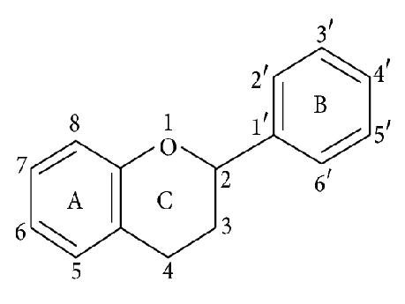

**Gambar 2.2. Struktur Kimia Flavonoid**

Flavonoid memiliki beberapa sifat seperti hepatoprotektif, antitrombotik, antiinflamasi, danantivirus. Sifat antiradikal flavonoid terutamaterhadap radikal hidroksil, anionsuperoksida, radikal peroksil, dan alkoksil. Senyawa flavonoidini memiliki afinitias yang sangat kuat terhadap ionFe(Fe dapat diketahui dapat mengkatalis beberapaproses yang menyebabkan terbentuknya radikal bebas). (Wahyusi et al., 2020)

### Alkaloid

Alkaloid adalah kelompok metabolit sekunder terpenting yang ditemukan pada tumbuhan. Keberadaan alkaloid di alam tidak pernah berdiri sendiri. Golongan senyawa ini berupa campuran dari beberapa alkaloid utama dan beberapa kecil. Alkaloid pertama yang disintesis adalah coniine dari Conium maculatum pada tahun 1886. Strychnine, Emetine, Brucine, Piperine, Caffeine, Quinine, Cinchonine dan Colchicine alkaloid adalah landasan dari semua yang telah terjadi dalam kimia alkaloid hingga hari ini. Sebagian besar alkaloid berasal dari amina oleh dekarboksilasi asam amino.

Isolasi alkaloid pertama kali tercatat dimulai pada abad kesembilan belas bersamaan dengan dikenalnya proses perkolasi untuk ekstraksi obat dari tumbuhan. pada tahun 1803,seorang Apoteker Prancis bernama Derosne melakukan isolasi senyawa alkaloid yang kemudian dikenal sebagai narkotika dan diikuti oleh Sertürner yang menyelidiki lebih lanjut senyawa morfin dari tumbuhan opium (1806, 1816). Perkembangan metode ekstraksi, isolasidan instrumentasi yang modern sangat memudahkan penyelidikan. Pada paruh kedua abad ke-20, alkaloid sangat menonjol dalam pencarian obat dari bahan tumbuhan untuk aktivitas antikanker. Aktivitas fisiologis alkaloid lain diantaranya untuk anestesi, obat penenang, stimulant.

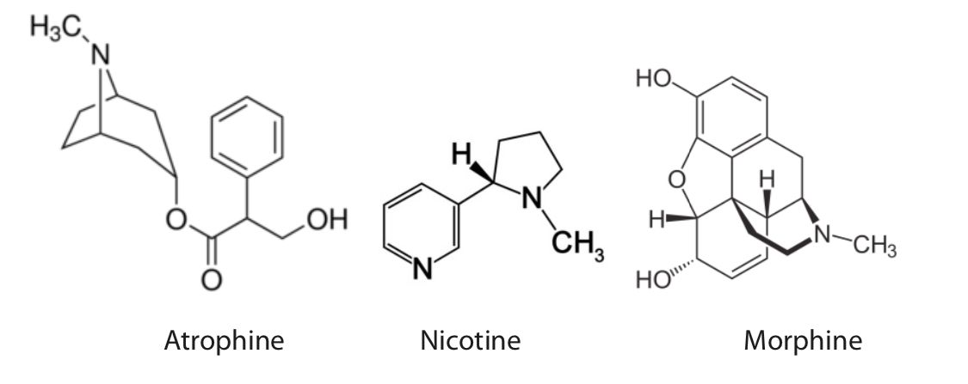

**Gambar 2.3. Strukur Kimia Alkaloid**

### Tanin

Tanin adalah suatu senyawa fenolik yang memberikan rasa pahit dan sepat/kelat, dapat bereaksi dan menggumpalkan protein atau senyawa organic lainnya yang mengandung asam amino dan alkaloid.Tanin (dari bahasa inggris tannin, dari bahasa Jerman Hulu Kuno tanna, yang berarti “pohon ek” atau “pohon berangan” pada mulanya merujuk pada penggunaan bahan tannin nabati dari pohon ek untuk menyamak belulang (kulit mentah) hewan agar menjadi masak yang awet dan lentur (penyamakan). Namun kini pengertiannya meluas, mencakup berbagai senyawa polifenol berukuran besar yang mengandung cukup banyak gugus hidroksil dan gugus lainnya yang sesuai (misalnya gugus karboksil) membentuk ikatan kompleks yang kuat dengan protein dan makromolekul yang lain. (Julianto, 2019)

Tanin adalah senyawa polifenol yang memiliki jumlah gugus hidroksil yang melimpah atau gugus lainnya seperti karboksil untuk dapat membentuk ikatan kompleks yang kuat dengan beberapa molekul makro seperti protein, pati, selulosa, dan juga mineral. Karakteristik tanin adalah hadirnya paling tidak 12 gugus hidroksil atau 5 gugus phenyl yang dapat berfungsi dalam mengikat protein. Dari sifat kimianya inilah tanin mampu mengendapkan protein dari larutannya dengan cara mengikatnya ( Nugroho,2017).

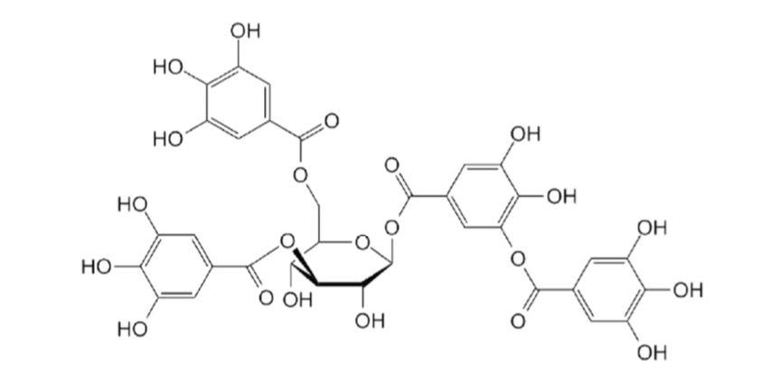

**Gambar 2.4. Struktur Kimia Tanin**

### Saponin

Ciri utama saponin adalah terbentuknya busa ketika dimasukkan dalam air. Pada umumnya saponin ditemukan dalam bentuk glikosida sebagai amphipatic glycoside, yaitu glikosida yang memiliki sifat hidrofilik (suka air) maupun lipofilik (suka minyak), seperti sifat pada sabun atau sampo. Aglicone atau struktur tanpa gula dari saponin dinamakan sapogenin. Sapogenin mengandung steroid atau triterpene lain sebagai fitur organik utama. Steroid merupakan komponen organik yang terdiri dari empat cincin yang tersusun dengan konfigurasi yang unik. Contoh steroid adalah kolesterol ( Nugroho,2017).

### Triterpenoid / Steroid

Triterpenoid merupakan kerangka karbon yang berasal dari enam satuan isoprene (2 –metilbuta-1,3-diene) satuan C5dan diturunkan dari hidrokarbon C30 asiklik, yakni skualena. Senyawa golongan triterpenoid menunjukan aktivitasfarmakologi yang signifikan, seperti antiviral, antibakteri, antiinflamasi yang sebagai inhibisi sintesis kolestrol dansebagai antikanker.

Steroid adalah golongan triterpenoid yang mengandung inti siklopentana perhidrofenantrena, yang terdiri dari tiga cincin sikloheksana dan satu cincin siklopentana. Steroid memainkan peran penting dalam menjaga keseimbangan garam, mengendalikan metabolisme dan meningkatkan fungsi organ seksual dan perbedaan fungsi biologis lainnyaantara jenis kelamin. Steroid pada tanaman telah menunjukkan efek penurun kolesterol dan anti kanker (Nola et al., 2021).

### Glikosida

Glikosida adalah suatu senyawa metabolit sekunder yang berikatan dengan senyawa gula melalui ikatan glikosida. Glikosida memainkan peranan penting dalam sistem hidup suatu organisme. Beberapa tumbuhan menyimpan senyawa-senyawa kimia dalam bentuk glikosida yang tidak aktif. Bagian gula suatu glikosida terikat pada atom C anomerik membentuk ikatan glikosida. Glikosida dapat terikat oleh atom O- (O-gloikosida), N- (glikosida amin), S- (thioglikosida), C-(C-glikosida). Bagian gula suatu glikosida disebut sebagai glikon, dan bagian bukan gula disebut sebagai aglikon atau genin. Glikon dapat terdiri dari gula tunggal (monosakarida) atau beberapa unit gula (oligosakarida).

Amygdalin merupakan glikosida yang pertama kali diidentifikasi oleh kimiawan berkebangsaan Perancis, Pierre Robiquet dan Antoine Boutron-Charlard pada tahun 1830. Tumbuhan memiliki banyak jenis enzim yang dapat membentuk dan memutus ikatan glikosida. Enzim paling dalam reaksi pemutusan adalah glikosida hidroksilasi, dan enzim paling penting dalam sintesis glikosida adalah glikosiltransferase. (Julianto, 2019)

## Flavonoid Total

### Senyawa Flavonoid

Flavonoid merupakan kelompok senyawa fenolik terbesar di alam. Banyaknya senyawa flavonoid ini karena banyaknya jenis tingkat hidroksilasi, alkoksilasi dan glikosilasi pada strukturnya. Flavonoid mempunyai kerangka dasar karbon yang terdiri dari 15 atom karbon yang membentuk susunan C6-C3-C6. Lebih dari 2000 flavonoid yang berasal dari tumbuhan tumbuhan telah diidentifikasi, diantaranya senyawa antosianin, flavonol, dan flavon. Antosianin (dari bahasa Yunani anthos=bunga, kyanos, biru tua) adalah pigmen berwarnayang umumnya terdapat di bunga berwarna merah, ungu, dan biru. Pigmen ini juga terdapat di berbagai bagian tumbuhan lain, misalnya buah tertentu, batang, daun dan bahkan akar. Flavonoid sebagian besar terhimpundalam vakuola sel tumbuhan walaupun tempat sintesisnya ada di luar vakuola (Julianto, 2019).

Metabolit sekunder pada tanaman telah diketahui memberikan efek farmakologis, diantaranya antioksidan, sitotoksik, antimikroba dan antivirus. Salah satu metabolit sekunder yang penting pada tumbuhan adalah flavonoid yang merupakan turunan dari 2-phenyl-benzyl-γ-pyrone dengan biosintesis menggunakan jalur fenilpropanoid (Alfaridz & Amalia, 2019).

Flavonoid merupakan kelompok polifenol dan diklasifikasikan berdasarkan struktur kimia serta biosintesisnya. Struktur dasar flavonoid terdiri dari dua gugus aromatik yang digabungkan oleh jembatan karbon (C6-C3-C6). Flavonoid diklasifikasikan sebagai flavon, flavanone, flavonol, katekin, flavanol, kalkon dan antosianin. Pembagian kelompok flavonoid didasarkan pada perbedaan struktur terutama pada substitusi karbon pada gugus aromatik sentral dengan beragamnya aktivitas farmakologi yang ditimbulkan (Alfaridz & Amalia, 2019).

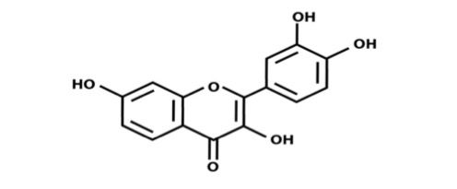

**Gambar 2.5 Struktur Flavonoid**

Biosintesis flavonoid dapat dilakukan dari turunan asam asetat/fenilalanin melalui jalur asam shikimat. Secara tradisional, flavonoid diklasifikasikan berdasarkan tingkat oksidasi, anularitas cincin C, dan posisi koneksi cincin B. Kelas flavon dan flavonol mendominasi senyawa flavonoid dalam jumlah yang besar. Kuersetin yang termasuk ke dalam kelas flavonol, misalnya, adalah senyawa yang paling sering dipelajari. Flavon dan flavonol memiliki ikatan C2=C3 jenuh dan banyak tersedia pada tanaman. Isoflavon, seperti daidzein, adalah senyawa 3-fenil-kromon. Sebagai prekursor utama dalam biosintesis flavonoid, kalkon merupakan isomer pembuka cincin C pada dihidroflavon, yang merupakan senyawa pemberi warna pada tanaman. Auron adalah turunan cincin lima benzofuran. Antosianidin adalah kelompok pigmen kromen yang penting dalam memberikan warna yang khas pada tanaman, yang tersedia dalam bentuk ion. Flavanol adalah produk reduksi dari dihidroflavonol, khususnya flavan-3-ol yang banyak tersebar dalam tumbuhan, yang dikenal juga dengan katekin. Namun, masih ada jenis flavonoid lain yang tidak memiliki kerangka C6-C3-C6, misalnya biflavon, furan kromon, dan xanton.(Wang et al., 2018)

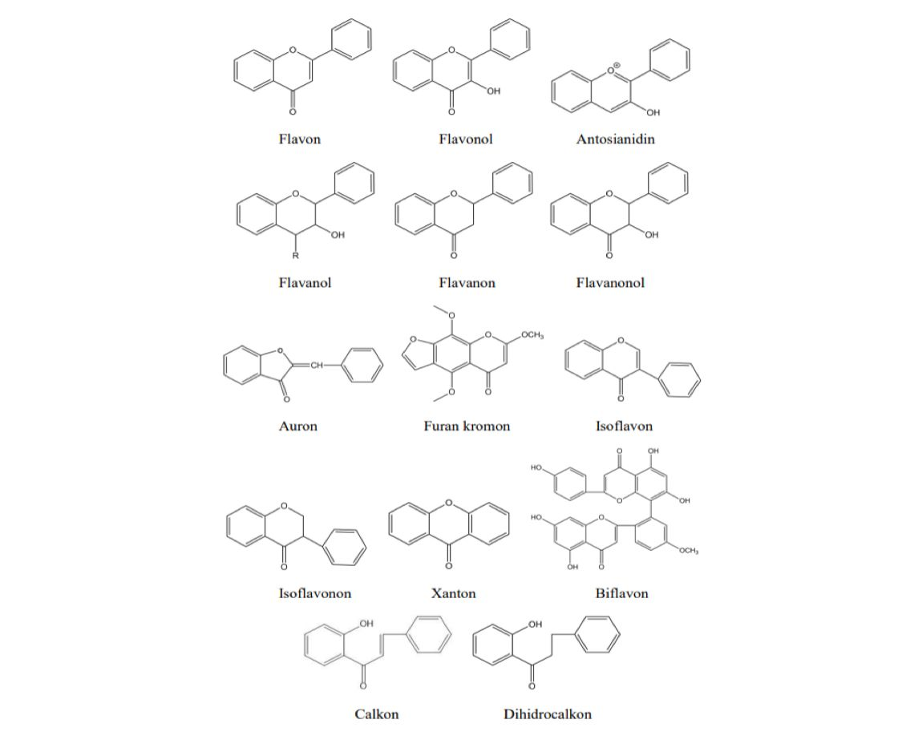

**Gambar 2.6 Struktur Kimia dan Klasfikasi Flavonoid (Wang et al., 2018)**

### Kegunaan Flavonoid

Flavonoid memiliki efek untuk meningkatkan kesehatan dengan spektrum yang luas dan merupakan komponen yang sangat diperlukan dalam berbagai nutraceutical, farmasi, obat dan aplikasi kosmetik. Hal ini disebabkan karena flavonoid memiliki beragam aktivitas seperti antioksidan, antiinflamasi, antimutagenik dan sifat antikarsinogenik ditambah dengan kapasitasnya untuk memodulasi seluler kunci fungsi enzim. Flavonoid juga dikenal sebagai inhibitor poten untuk beberapa enzim, seperti xanthine oxidase (XO), cyclooxygenase (COX), lipoxygenase dan phosphoinositide 3-kinase.(Khoirunnisa & Sumiwi, 2019)

Flavonoid diketahui berfungsi sebagai anti mutagenik dan anti karsinogenik, selain itu memiliki sifat sebagai antioksidan, anti inflamasi, antialergi, dan dapat menghambat oksidasi LDL (Low Density Lipoprotein).5 Flavonoid memiliki kemampuan untuk berinteraksi dalam jalur signal interseluler neuron yang berpengaruh dalam neurodegeneratif dan neuroinflamasi yang bertanggung jawab dalam proses memori, belajar dan fungsi kognitif.3,9,10 Flavonoid yang ditemukan dalam makanan dapat meningkatkan aliran darah otak dan perfusi terutama melalui peningkatan bioavailabilitas nitrit oksida dalam sel endotel. (Saputra & Sitepu, 2016)

Di alam bebas, senyawa flavonoid dapat diekstraksi dari tanaman dan ditemukan di beberapa bagian tanaman. Flavonoid digunakan oleh sayuran untuk pertumbuhan dan pertahanan melawan plak. Flavonoid termasuk dalam kelas senyawa fenolik dengan berat molekul rendah. Banyak flavonoids yangsering dianggap sebagai pigmen pada bunga tanaman famili angiospermae. Tetapi pada kenyataannya, flavonoid tidak hanya diutamakan di bunga saja tetapi pada seluruh bagian tanaman. (Khoirunnisa & Sumiwi, 2019)

### Analisis Kadar Flavonoid Total

Analisis kadar flavonoid total merupakan pengukuran total flavonoid yang terkandung di dalam sampel. Metode yang digunakan adalah kolorimetri dan spektrofotometri UV-Vis. Pereaksi AlCl₃ digunakan untuk mendeteksi gugus hidroksi dan keto yang bertetangga dan gugus otro-hidroksi. AlCl₃ menyebabkan terjadinya pergeseran spektrum ultraviolet pada flavonoid. Prinsip penetapan kadar flavonoid metode alumunium klorida adalah terjadinya pembenetukan kompleks antara alumunium klorida dengan gugus keto pada atom C-4 dan gugus hidroksi pada atom C-3 atau C-5 yang bertetangga dari golongan flavon dan flavonol.(Sari et al., 2021)

### Kuersetin

Kuersetin merupakan senyawa flavonoid yang banyak ditemukan pada sayuran dan buah-buahan. Selain memiliki aktivitas antioksidan yang sangat kuat, kuersetin juga memiliki aktivitas biologi lainnya seperti antivirus, antibakteri, antiinflamasi, dan antikanker. Beberapa penelitian telah membuktikan bahwa kuersetin memiliki aktivitas yang signifikan dalam menghambat beberapa sel kanker seperti kanker payudara, prostat, kolon dan paru-paru. (Widyasari et al., 2019)

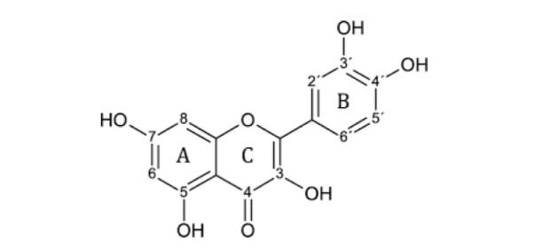

**Gambar 2.7. Struktur Kuersetin**

Kuersetin merupakan golongan flavonoid dilaporkan menunjukkan beberapa aktivitas biologi. Aktivitas ini dikaitkan dengan sifat antioksidan kuersetin, antara lain karena kemampuan menangkap radikal bebas dan spesi oksigen reaktif seperti anion superoksida dan radikal hidroksil. Kuersetin menunjukkan efek proteksi terhadap tukak lambung yang diinduksi etanol, melalui penghambatan peroksidasi lipid dan peningkatan aktivitas enzim-enzim antioksidan (Nugraha et al., 2011)

Kuersetin dikategorikan sebagai flavonol, salah satu dari enam subclass senyawa flavonoid. The International Union of Pure and Applied Chemistry (IUPAC) menyebutkan nomenklatur untuk kuersetin adalah 3,3',4',5,7- pentahydroxyflavanone. Kuersetin adalah aglikon. Aglikon adalah komponen bukan gula sedangkan glikon adalah komponen gula. Berbagai flavonol dibuat oleh penempatan diferensial kelompok fenolik-OH dan gula (glikon). Semua flavonol, termasuk kuersetin memiliki kesamaan yaitu 3-hydroxyflavone.(Nugraha et al., 2011)

## Radikal Bebas

Radikal bebas adalah atom atau molekul tidak stabil dan sangat reaktif karena mengandung satu atau lebih elektron tidak berpasangan pada orbital terluarnya. memperoleh pasangan elektron. Adanya elektron tidak berpasangan ini menyebabkan radikal bebas secara kimiawi menjadi sangat aktif. Radikal bebas dapat bermuatan positif (kation), negative (anion) atau tidak bermuatan (netral). (Irianti, 2017)

Untuk mencapai kestabilan atom atau molekul, radikal bebas akan bereaksi dengan molekul di sekitarnya untuk pembentukan radikal bebas adalah mekanisme penting yang diterima secara luas yang menyebabkan penuaan kulit. Radikal bebas memiliki molekul reaktif sangat tinggi dengan elektron tak berpasangan yang dapat secara langsung merusak berbagai struktur membran seluler, lipid,protein, dan DNA. Efek merusak dari senyawa oksigen reaktif ini diinduksi secara internal selama metabolisme normal dan eksternal melalui berbagai tekanan oksidatif. Produksi radikal bebas meningkat seiring bertambahnya usia sementara mekanisme pertahanan endogen yang menghambatnya menurun. Ketidakseimbangan ini mengarah pada kerusakan progresif struktur seluler sehingga menghasilkan penuaan yang dipercepat.

Radikal bebas yang dihasilkan senyawa oksigen dan nitrogen merupakan salah satu penyebab utama penuaan akibat gangguan regulasi metabolisme pernafasan sel melibatkan pengurangan oksigen yang tidak lengkap di mitokondria dan produksi anion superoksida, radikal hidroksil. Antioksidan berfungsi untuk menghambat reaksi radikal bebas. (Haerani et al., 2018)

## Antioksidan

### Pengertian Antioksidan

Antioksidan adalah molekul atau senyawa yang cukup stabil untuk mendonorkan elektron atau hidrogennya kepada molekul atau senyawa radikal bebas dan menetralkannya, sehingga mengurangi kemampuannya untuk melakukan reaksi berantai radikal bebas. Antioksidan ini menunda atau menghambat kerusakan sel terutama melalui sifat penangkal radikal bebasnya. Antioksidan ini aman dapat berinteraksi dengan radikal bebas dan menghentikan reaksi berantai, dan mencegah radikal bebas merusak molekul vital. Selama metabolisme normal dalam tubuh, beberapa antioksidan diproduksi seperti glutathione, ubiquinol, dan asam urat.(Ibroham et al., 2022)

Antioksidan merupakan suatu senyawa yang dapat menyerap atau menetralisir radikal bebas sehingga mampu mencegah penyakit-penyakit degeneratif seperti kardiovaskuler, karsinogenesis, dan penyakit lainnya. Senyawa antioksidan merupakan substansi yang diperlukan tubuh untuk menetralisir radikal bebas dan mencegah kerusakan yang ditimbulkan oleh radikal bebas terhadap sel normal, protein, dan lemak. Senyawa ini memiliki struktur molekul yang dapat memberikan elektronnya kepada molekul radikal bebas tanpa terganggu sama sekali fungsinya dan dapat memutus reaksi berantai dari radikal bebas.

### Jenis Antioksidan

Antioksidan dapat dikelompokkan menjadi dua bagian, yaitu antioksidan alami dan antioksidan sintetik.

Antioksidan alami secara alami beberapa jenis tumbuhan merupakan sumber antioksidan, hal ini dapat ditemukan pada beberapa jenis sayuran, buah-buahan segar, beberapa jenis tumbuhan dan rempah-rempah. Antioksidan alami digolongkan menjadi enzim dan vitamin. Antioksidan berupa enzim yang dihasilkan oleh tubuh berupa superoxide dismutase (SOD), glutation peroxidase, dan katalase. Sedangkan antioksidan vitamin umumnya beta karoten (vitamin A), alfatokoferol (vitamin E) dan asam askorbat (vitamin C).

Antioksidan sintetik senyawa antioksidan sintetik memiliki fungsi menangkap radikal bebas dan menghentikan reaksi berantai, berikut adalah contoh antioksidan sintetik di antaranya Butylated hydroxyl anisole (BHA), Butylated hydroxyrotoluene (BHT), Propyl gallate (PG) dan metal chelating agent (EDTA), Tertiary butyl hydroquinone (TBHQ), Nordihydro guaretic acid (NDGA). (Irianti,2017).

Dalam melawan bahaya radikal bebas baik radikal bebas eksogen maupun endogen, tubuh manusia telah mempersiapkan penangkal berupa sistem antioksidan yang terdiri dari 3 golongan yaitu :

1. Antioksidan Primer yaitu antioksidan yang berfungsi mencegah pembentukan radikal bebas selanjutnya (propagasi), antioksidan tersebut adalah transferin, feritin, albumin.
2. Antioksidan Sekunder yaitu antioksidan yang berfungsi menangkap radikal bebas dan menghentikan pembentukan radikal bebas, antioksidan tersebut adalah Superoxide Dismutase (SOD), Glutathion Peroxidase (GPx) dan katalase.
3. Antioksidan Tersier atau repair enzyme yaitu antioksidan yang berfungsi memperbaiki jaringan tubuh yang rusak oleh radikal bebas, antioksidan tersebut adalah Metionin sulfosida reduktase, Metionin sulfosida reduktase, DNA repair enzymes, protease, transferase dan lipase. (Parwata, 2016)

### Peran Antioksidan Bagi Kesehatan

Antioksidan merupakan zat yang memiliki fungsi untuk memproteksi sel dari kerusakan akibat molekul tidak stabil yang dikenal sebagai radikal bebas. Antioksidan sangat penting untuk kehidupan dan dibutuhkan dalam makanan untuk meningkatkan kesehatan.Tubuh memerlukan antioksidan untuk melindungi sel dari radikal bebas. Tubuh sendiri menghasilkan radikal bebas dari neutrofil dan makrofag yang berfungsi membunuh mikroba pathogen. Oleh karena itu keseimbangan antara jumlah antioksidan dan radikal bebas sangat penting untuk melindungi dan memaksimalkan fungsi sel terutama sel yang terlibat dalam sistem imun. Antioksidan, seperti vitamin C, vitamin E, vitamin A, selenium, zinc, cuprum, dan iron dapat meningkatkan fungsi sistem imun baik dalam innate immunity ataupun adaptive immunity.(Fadlilah & Lestari, 2023)

Upaya untuk mencegah dan mengatasi stress oksidatif adalah dengan antioksidan. Antioksidan merupakan substansi penting yang mampu melindungi tubuh dari serangan radikal bebas dan meredamnya. Antioksidan dapat menjadi molekul yang dapat menetralkan radikal bebas dengan menerima atau memberikan elektron untuk menghilangkan elektron tidak berpasangan pada radikal. Molekul antioksidan dapat secara langsung bereaksi dengan radikal reaktif dan menghancurkannya dan berubah menjadi radikal bebas yang baru dengan kereaktifan lebih kecil dan lebih aman dari radikal yang telan dinetralisasi.(Oktavina Permatasari, Arwin Muhlisho, 2020)

menerangkan mekanisme pertahanan tubuh yang diperankan oleh antioksidan endogen. Enzim superoksida dismutase (SOD) akan mengubah radikal superoksida (O2-˘) yang dihasilkan dari respirasi serta yang berasal darilingkungan, menjadi hidrogen peroksida (H2O2), yang masih bersifat reaktif. SOD terdapat di dalam sitosol dan mitokondria.5 Peroksida dikatalisis oleh enzim katalase dan glutation peroksidase (GPx). Katalase mampu menggunakan sartu molekul H2O2 sebagai substrat elektron donor dan satu molekul H2O2 menjadi substrat elektron akseptor, sehingga 2 molekul H2O2 menjadi 2 H2O dan O2. Di dalam eritrosit dan jaringan lain, enzim glutation peroksidase (GPx) mengkatalisis destruksi H2O2 dan lipid hidroperoksida dengan menggunakan glutation tereduksi (GSH), melindungi lipid membran dan hemoglobin dari serangan oksidasi oleh H2O2, sehingga mencegah terjadinya hemolisis yang disebabkan oleh serangan peroksida. GSH akan dioksidasi menjadi GS-SG. Agar GSH terus tersedia untuk membantu kerja enzim GPx, maka GS-SG ini harus direduksi lagi menjadi GSH. Fungsi ini diperankan oleh enzim glutation reduktase (GRed). (Oktavina Permatasari, Arwin Muhlisho, 2020)

### Metode Pengujian Antioksidan

#### Pengujian Metode DPPH

DPPH merupakan radikal nitrogen organik yang stabil berwarna ungu tua dan bersifat stabil di suhu ruangan. Metode ini pertama kali diperkenalkan oleh Brand-williams. DPPH menerima elektron atau hidrogen sehingga membentuk molekul stabil. Adanya serapan warna violet pada panjang gelombang 517 nm ditimbulkan oleh delokalisasi elektron. Pengukuran dengan metode DPPH merupakan metode sederhana, cepat dan tidak membutuhkan banyak reagen seperti metode lain, selain itu metode ini terbukti akurat, reliable dan praktis DPPH sering digunakan untuk menilai aktivitas antioksidan beberapa ekstrak atau bahan alam sehingga dapat untuk mengevaluasi potensi antioksidan dalam meredam radikal bebas.

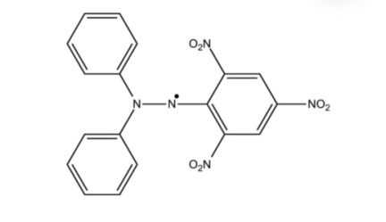

**Gambar 2.8 Rumus Struktur DPPH**

DPPH adalah suatu senyawa organic mengandung nitrogen tidak stabil dengan absorbansi kuat padapanjang gelombang (λmax) 517 nm dan berwarna ungu gelap. Apabila semua elektron pada DPPH berpasangan maka warna larutan akan berubah dariungu tua menjadi kuning terang dan absorbansi pada panjang gelombang (λmax) 517 nm akan hilang. Perubahan warna tersebut dapat diukur dengan spektrofotometer dan diplotkanterhadap konsentrasi. (Irianti, 2017)

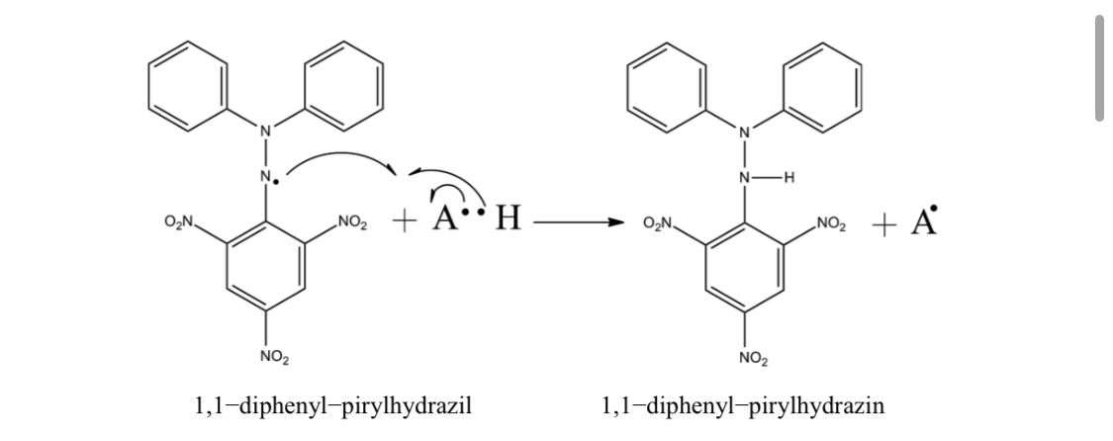

**Gambar 2.9 Mekanisme reaksi DPPH dengan antioksidan (Irianti, 2017)**

#### Pengujian Metode ABTS

Metode peredaman radikal kation ABTS merupakan metode uji untuk mengukur kapasitas antioksidan dengan langsung bereaksi atau meredam radikal kation ABTS dari reaksi kimia. ABTS merupakan radikal dengan pusat nitrogen. Pusat nitrogen tersebut dapat berwarna biru kehijauan dimana ketika tereduksi oleh antioksidan menjadi bentuk nonradikal tidak berwarna. Metode ini berprinsip pada penghambatan pembentukan kation radikal ABTS dengan absorpsi maksimum pada panjang gelombang 734 nm pada waktu tertentu berdasarkan pembacaan spektrofotometer. Metode ini baik digunakan untuk melihat aktivitas antioksidan senyawa flavonoid dan fenolik. ABTS memiliki sensitivitas lebih tinggi daripada DPPH. Tidak seperti DPPH yang sensitive pada pH asam, metode ABTS lebih fleksibel yakni dapat digunakan dalam berbagai level pH. Sehingga, metode ini baik digunakan untuk melihat efek pH dalam aktivitas antioksidan berbagai senyawa. ABTS larut dalam pelarut organik dan non organic. Metode ini juga lebih cepat jika digunakan pada PBS (pelarut non organik). (Irianti, 2017)

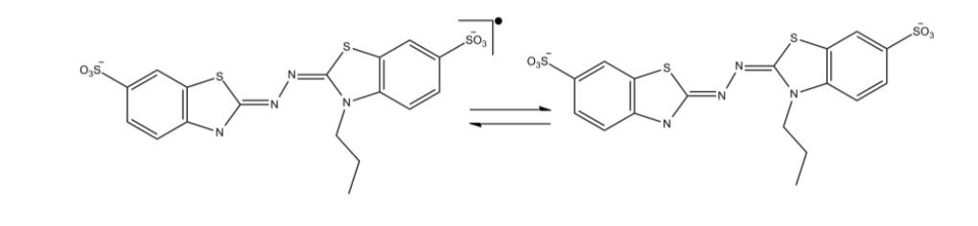

**Gambar 2.10 Reaksi antara radikal ABTS dan antioksidan**

#### Pengujian Metode CUPRAC

Pada metode CUPRAC (Cupric Ion Reducing Antioxidant Capacity), kompleks bis−neokuproin−tembaga (II) akan mengoksidasi persenyawaan antioksidan dalam ekstrak tanaman dan mengalami reduksi membentuk kompleks bis−neokuproin−tembaga (I). Prinsip uji ini adalah pembentukan kelat oleh bis−neokuproin−tembaga (II) menggunakan redoks kromogenik pada pH 7.

Standar antioksidan digunakan dalam metode ini dicampur dengan CuSO4 dan neocuproine. Setelah 30 menit, absorbansi diukur pada panjang gelombang 450 nm. Secara visual, hal ini dapat dilihat dari perubahan warna kompleks larutan biru tosca menjadi kuning. Pereaksi CUPRAC merupakan pereaksi yang selektif karena memiliki nilai potensial reduksi rendah yaitu sebesar 0,17 V. Hasil didapat dinyatakan dalam mg Trolox per liter sampel. Kelebihan dari metode ini adalah pereaksi yang digunakan cukup cepat bekerja, selektif, lebih stabil, mudah didapatkan dan mudah diaplikasikan. (Irianti, 2017)

#### Pengujian Metode FRAP

FRAP (Ferric Reducing Ability of Plasma) merupakan salah satu uji aktivitas antioksidan tercepat dan sangat berguna untuk analisis rutin. Aktivitas antioksidan dilihat dengan mengukur serapan karena pembentukan ion Fe2+ dari pereaksi FRAP. Pereaksi tersebut berisi TPTZ (2,4,6−tri(2−pyridyl−s−triazine) FeCl3.6H2O). Prinsip kerja metode ini adalah adanya reduksi analog ferroin, kompleks Fe3+ dari tripiridiltriazin menjadi kompleks Fe2+. Ion ferro jika ditambahkan antioksidan pada suasana asam (pH 3,6) akan berwarna biru (Antolovich, et al., 2002). Hasil pengujian diinterpretasikan dengan peningkatan absorbansi pada panjang gelombang 595 nm. (Irianti, 2017)

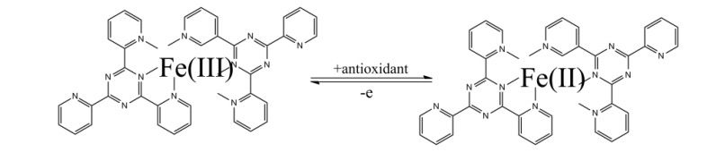

**Gambar 2.11 Reaksi antara antioksidan dengan reagen FRAP**

## Vitamin C

Vitamin C adalah vitamin yang paling umum digunakan sebagai antioksidan. Vitamin C mempunyai nama lain yaitu asam askorbat adalah vitamin yang larut dalam air dan tersedia di beberapa sumber makanan. Vitamin C dengan dosis yang tepat berfungsi sebagai antioksidan yang efektif dalam menghambat radikal bebas. Vitamin C secara kimia mampu bereaksi dengan sebagian besar radikal bebas dan oksidan yang ada didalam tubuh. Asupan harian yang direkomendasikan untuk wanita dewasa adalah 75 mg dan untuk pria dewasa adalah 90 mg. Suplemen vitamin C disarankan diberikan pasca melakukan aktivitas fisik berat sebagai perlindungan dan antioksidan terhadap stres oksidatif(Wibawa et al., 2020)

Vitamin ini mudah teroksidasi oleh oksigen atmosfer atau karena enzim askrobat oksidase. Namun demikan, vitamin C merupakan antioksidan yang sangat kuat dan dapat mencegah proses oksidasi di dalam pangan maupun dalam sistem tubuh manusia. Vitamin C mempunyai banyak fungsi di dalam tubuh, sebagai koenzim atau kofaktor. Asam askorbat mempunyai kemampuan kuat dalam reduksinya dan bertindak sebagai antioksidan dalam reaksi-reaksi hidroksil. Senada dengan pendapat sebelumnya. bahwa Vitamin C adalah biomolekul yang berpartisipasi dalam banyak proses biokimia. Ini adalah nutrisi penting bagi manusia. Memiliki berbagai fungsi dalam tubuh yang kita berani katakan membuatnya menjadi antioksidan yang sangat penting dan prooksidan.(Rusiani et al., 2019)

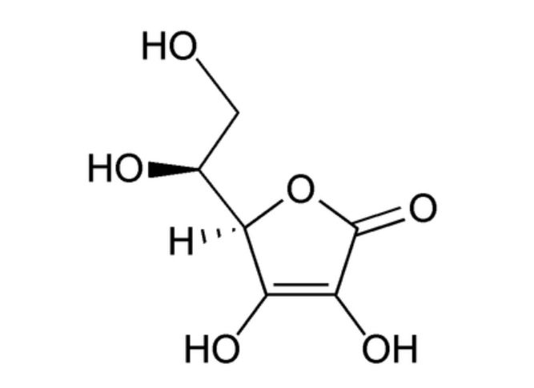

**Gambar 2.12 Rumus struktur vitamin C**

## Nilai IC50

penentuan aktivitas penangkal radikal bebas DPPH menggunakan spektrofotometer UV-Vis. Parameter hasil pengujian dengan metode DPPH adalah IC50 (inhibition concetration), yaitu konsentrasi larutan sampel yang menyebabkan reduksi terhadap aktivitas DPPH sebesar 50%.Suatu senyawa dikatakan sebagai antioksidan sangat kuat jika nilai IC50 kurang dari 50 pp,, kuat (50-100 ppm), sedang (100-. 150 ppm), dan lemah (151-200 ppm).(Souhoka et al., 2019). Makin kecil nilai IC50, makin efektif sebagai antioksidan, kemudian dihitung nilai persen koefisien variasi dengan simpangan baku relatif ataupun koefisien variasi 2%, yang didapatkan memakai metode mengetahui kedekatan hasil sampel kepada nilai nominal serta presisi.(Faisal et al., 2022)

**Tabel 1.** Kategori Kekuatan Aktivitas Antioksidan

|  |  |  |
| --- | --- | --- |
| **No** | **Kategori** | **Konsentrasi $\text{(μg/ml)}$** |
| 1 | Sangat kuat | < 50 |
| 2 | Kuat | 50 – 100 |
| 3 | Sedang | 101 – 150 |
| 4 | Lemah | 151 – 200 |

Dikutip dari(Nasution et al., 2015)

## Spektrofotometri UV-Vis

Metode Spektrofotometri UV-Vis merupakan salah satu teknik yang paling sering digunakan dalam analisis farmasi. Teknik ini melibatkan pengukuran jumlah ultraviolet atau radiasi tampak yang diserap oleh suatu zat dalam larutan. Spektrofotometri sederhana, cepat, cukup spesifik, dan dapat diterapkan pada sejumlah kecil senyawa. (Wahyuni et al., 2022)

Prinsip kerja spektrofotometer UV-Vis (Ultra Violet-Visible) berdasar pada serapan cahaya, dimana atom dan molekul berinteraksi dengan cahaya. Gabungan antara prinsip spektrofotometri Ultraviolet dan visible disebut spektrofotometer Ultraviolet-visible (UV-Vis). Sumber UV dan visible adalah dua sumber sinar yang berbeda yang digunakan pada instrumen ini. Spektrofotometri UV-Vis berdasar pada hukum Lambert-Beer. Jika sinar monokromatik melewati suatu senyawa maka sebagian sinar akan diabsorbsi, sebagian dipantulkan dan sebagian lagi akan dipancarkan. Cermin yang berputar pada bagian dalam spektrofotometer akan membagi sinar dari sumber cahaya menjadi dua. Panjang gelombang pada daerah ultraviolet adalah 180 nm−380 nm, sedangkan pada daerah visible adalah 380 nm−780 nm.(Ahriani et al., 2021)

Terdapat dua tipe instrumen spektrofotometer, yaitu single-beam dan double-beam. Single-beam instrument mempunyai beberapa keuntungan yaitu sederhana, harganya murah, dan mengurangi biaya yang ada merupakan keuntungan yang nyata. Beberapa instrumen menghasilkan single-beam instrument untuk pengukuran sinar ultra violet dan sinar tampak. Panjang gelombang paling rendah adalah 190 sampai 210 nm dan paling tinggi adalah 800 sampai 1000 nm.

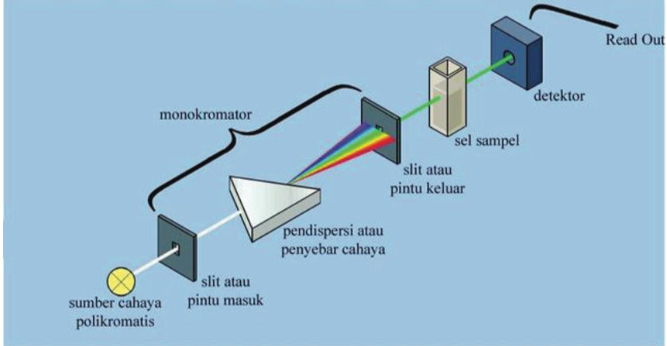

**Gambar 2.13 Diagram alat spektrofotometer UV-Vis (*single beam*)**

Doublebeam dibuat untuk digunakan pada panjang gelombang 190 sampai 750 nm. Double-beam instrument mempunyai dua sinar yang dibentuk oleh potongan cermin yang berbentuk V yang disebut pemecah sinar. Sinar pertama melewati larutan blanko dan sinar kedua secara serentak melewati sampel (Suhartati, 2017).

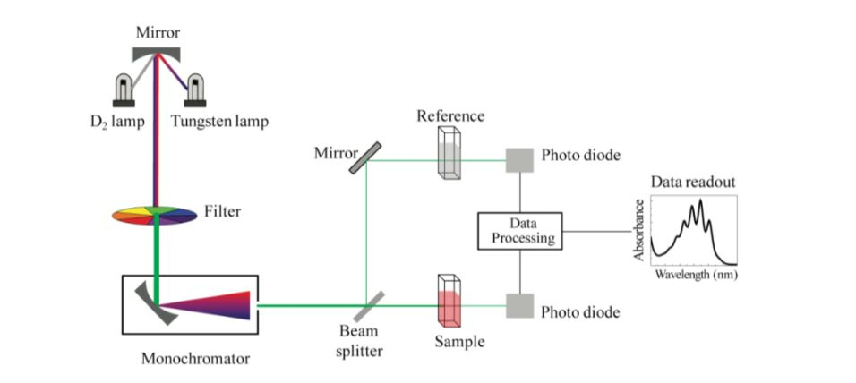

**Gambar 2.14 Skema spekterofotometer UV-Vis (*double beam)***

Komponen-komponen pokok dari spektrofotometer meliputi:

* + - 1. Sumber tenaga radiasi

Sumber tenaga radiasi terdiri dari benda yang tereksitasi hingga ke tingkat tenaga yang tinggi oleh sumber listrik bertegangan tinggi. Sumber radiasi ultraviolet yang kebanyakan digunakan adalah lampu hidrogen dan lampu deutrium. Lampu tersebut terdiri dari sepasang elektroda yang terselubung dalam tabung gelas dan diisi dengan gas hidrogen atau deutrium pada tekanan yang rendah. Sumber radiasi terlihat dan radiasi inframerah dekat yang biasa digunakan adalah lampu filamen tungsten.

1. Monokromotor

Dalam spektrofotometer, radiasi yang polikromatik ini harus diubah menjadi radiasi monokromatik. Ada dua jenis alat yang digunakanuntuk mengurai radiasi polikromatik menjadi monokromatik yaitu penyaring dan monokromotor. Penyaring dibuat dengan benda khusus yang hanya meneruskan radiasi pada daerah panjang gelombang tertentu dan menyerap radiasi dari panjang gelombang yang lain. Monokromotor merupakan serangkaian alat optik yang menguraikan radiasi polikromatik menjadi jalur-jalur yang efektif/ panjang gelombang-gelombang tunggalnya dan memisahkan panjang gelombang- gelombang tersebut menjadi jalur-jalur yang sangat sempit.

1. Tempat Cuplikan

Cuplikan yang akan dipelajari pada daerah ultraviolet atau terlihat yang biasa berupa gas atau larutan ditempatkan dalam sel atau cuvet. Sel untuk larutan mempunyai panjang lintasan tertentu dari 1 hingga 10 cm, sebelum sel dipakai harus dibersihkan denganair.

1. Detektor

Detektor menghasilkan sinyal listrik yang dapat mengaktifkan meter atau pencatat. Setiap mencatat harus menghasilkan sinyal yang secara kuantitatif berkaitan dengan tenaga cahaya yang mengenainya (Sastrohamidjojo, 2018).